様式１－１
令和８年度 宮城大学入学願書［科目等履修生］

フリガナ |  |  |  |  |  |  |  | （写真貼付欄）  最近３か月以内  に撮影したもの  を貼付すること
志願者  氏 名 | 男  女 |  |  |  |  |  |  | （写真貼付欄）  最近３か月以内  に撮影したもの  を貼付すること
生年月日 | 昭和・平成・西暦 年 月 日生 |  |  |  |  |  |  | （写真貼付欄）  最近３か月以内  に撮影したもの  を貼付すること
職 業 |  |  |  |  |  |  |  | （写真貼付欄）  最近３か月以内  に撮影したもの  を貼付すること
最終学歴 |  |  |  |  |  |  |  | （写真貼付欄）  最近３か月以内  に撮影したもの  を貼付すること
現住所 | 郵便番号 ― 電話番号（ ） ―
連絡先 | 郵便番号 ― 電話番号（ ） ―  E-mailアドレス @
＊以下は外国人の志願者のみ記入すること
国 籍 |  |  | 在留資格
在留期間
【事務局記載 □ 新 規 □ 継 続】

履修希望科目（希望する科目を別表より漏れなく転記するほか、学群分・大学院分いずれかの該当する区分を○で囲んでください。）
希 望 科 目 |  | 単位数 |  | 曜 日 | 時 限 |  | 担 当 教 員 氏 名
学群分

大学院分
学群分

大学院分
学群分

大学院分
学群分

大学院分
（注） 履修希望科目が５科目以上の場合は、この用紙をコピーして記入してください。

●科目等履修生入学者選抜手数料「振込金（兼手数料）受取書」貼付

様式１－２
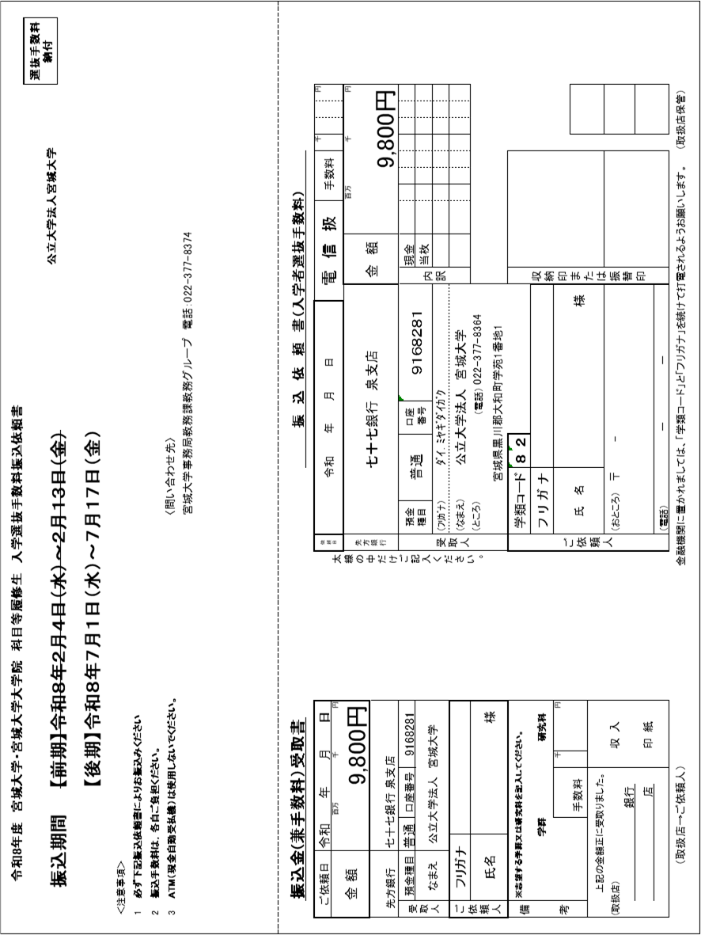

様式２
令和８年度 科目等履修生
身 上 調 書
フリガナ |  |  | 生年月日 | 昭和  平成 年 月 日生  西暦
氏 名 |  |  | 生年月日 | 昭和  平成 年 月 日生  西暦
学 歴
年 月
年 月
年 月
年 月
年 月
年 月
年 月
年 月
職 歴
年 月
年 月
年 月
年 月
年 月
そ の 他
年 月
年 月
年 月
（注） 学歴欄は、中学校卒業からすべての入学、卒業を記入すること。
様式３
令和８年度 科目等履修生
自 己 申 告 書

あなたが本科目を志願した理由等を記入してください。

希望科目名： 氏 名
令和８年度 科目等履修生

自 己 申 告 書

あなたが本科目を志願した理由等を記入してください。

希望科目名： 氏 名

(注) 希望科目が3科目以上の場合は、この票をコピーの上、記入、提出してください。
様式４
令和８年度 科目等履修生

印

[大学担当部署]

下記学生が、宮城大学科目等履修生として貴校へ在学することを承諾します。

記

令和 年 月 日

